Wydajna integracja narzędzi rozwojowych

Doskonała interakcja: Automation Studio 4 i EPLAN Electric P8
Skuteczna integracja narzędzia Version 4 Automation Studio B&R oraz EPLAN Electric P8 stała się rzeczywistością. Oba te narzędzia stanowią niezrównane wsparcie dla potrzeb zautomatyzowanej wymiany i synchronizacji konfiguracji sprzętowych, map we/wy oraz zmiennych procesów. Stało się to możliwe dzięki zautomatyzowanej technologii inżynierii dwukierunkowej. Mając do dyspozycji interfejs tak odmienny od konwencjonalnych interfejsów importu i eksportu, użytkownicy mogą włączyć się w dowolnym momencie procesu, chociaż potrzeba takiej interwencji nie zdarza się często.
Maksymalna przejrzystość i prosta obsługa
Rozwiązania gwarantują wsparcie wszystkich rodzajów procesów programistycznych i inżynieryjnych. Nie ma znaczenia, czy projekt rozpoczęto od opracowania oprogramowania, czy układu elektrycznego. Nowoczesne rozwiązania umożliwiają zarządzanie projektami, w których jednocześnie prowadzone są szeroko zakrojone prace na obu wymienionych polach, co często ma miejsce w przypadku zadań wymagających wydajnej metodologii prac programistyczno-inżynieryjnych. Inteligentne mechanizmy porównawcze umożliwiają użytkownikom uzyskanie, i to w dowolnym momencie, przejrzystego obrazu różnic pomiędzy wersjami projektu, w uzupełnieniu do innych wskazówek koniecznych podczas scalania różnych wersji projektu. Niezależnie od wielkości projektu, ścisła integracja pomiędzy Automation Studio i EPLAN Electric P8 gwarantuje maksymalną przejrzystość i łatwą obsługę.
Klucz do sukcesu prac projektowych
Włączanie różnorodnych narzędzi do procesu projektowania ma wiele zalet. Dodatkowo, równolegle prowadzone prace nad różnymi procesami pozwalają skrócić czas reakcji i całego procesu inżynieryjno-projektowego. Automatyczna obsługa danych podnosi jakość procesu dzięki eliminacji błędów, jakie mogę wystąpić podczas ręcznego wprowadzania zmian. Ciągła synchronizacja danych projektowych ułatwia obsługę techniczną w późniejszym okresie oraz przyczynia się do obniżenia kosztów eksploatacji. B&R nie mogła wyciągnąć bardziej oczywistych wniosków: Kluczem do sukcesu prac deweloperskich w kolejnych projektach związanych z produkcją urządzeń i systemów jest skuteczna integracja najlepszych dostępnych narzędzi projektowych.

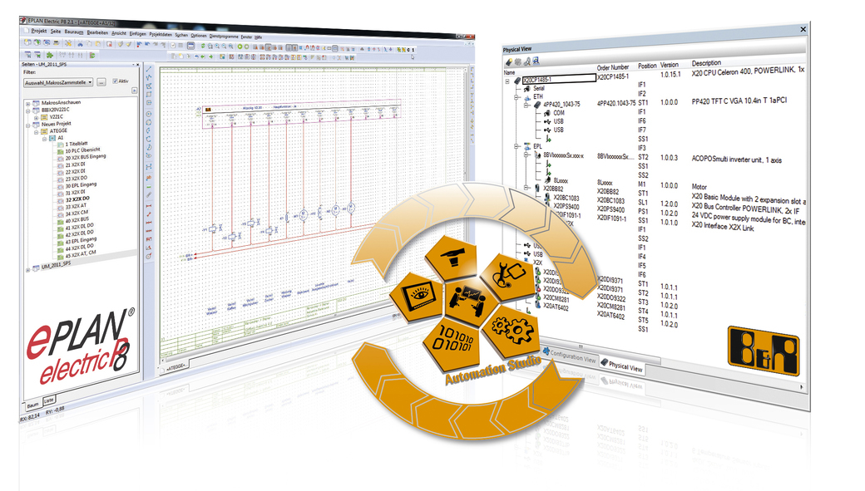
Technologia dwukierunkowa: w trakcie trwania procesu inżynieryjnego użytkownicy mają dostęp do wydajnego systemu wymiany danych pomiędzy Automation Studio 4 a EPLAN Electric 8.

O firmie B&R
B&R to innowacyjna firma z branży automatyzacji z siedzibą w Austrii i przedstawicielstwami na całym świecie. Od 6 lipca 2017 B&R stała się jednostką biznesową Grupy ABB. Jako globalny lider w automatyce przemysłowej, B&R łączy najnowocześniejsze technologie z kunsztem inżynieryjnym, oferując klientom z praktycznie każdej branży kompleksowe rozwiązania z zakresu automatyki maszyn i automatyki zakładowej, sterowania napędami, interfejsów HMI oraz zintegrowanej technologii bezpieczeństwa. Dzięki standardom komunikacji przemysłowej IoT, takim jak OPC UA, POWERLINK i openSAFETY, a także z wydajnym środowiskiem programistycznym Automation Studio, B&R nieustannie przedefiniowuje przyszłość technologii automatyzacji. Duch innowacyjności, który prowadzi B&R na szczyt przemysłowej automatyzacji, jest wzmacniany zamiłowaniem do upraszczania procesów i wyprzedzania oczekiwań klientów.
Aby uzyskać więcej informacji odwiedź stronę www.br-automation.com

